ELEKTROTEHNIČKI FAKULTET UNIVERZITETA U SARAJEVU

Web aplikacija za nutricionizam i fitnes

Članovi tima:

Merima Čišija

Aida Kanlić

Adna Tahić

Adin Velić

# 1. Opis teme

Ova aplikacija će pružati različite programe, kao i samu interakciju sa trenerima, zarad poboljšanja ličnog zdravlja, kao i promjena radnih navika naših klijenata. Aplikacija se sastoji iz 3 modula:

* Modul za upravljanje korisnicima
* Modul za kreiranje plana i programa za klijente i komunikaciju s trenerom
* Modul za statistiku

## 1.1. Upravljanje korisnicima

Korisnički interfejs omogućava jednostavnu i efikasnu komunikaciju sistema sa korisnicima. Komunikacija je ostvarena putem GUI-a, čime se pospješuje efikasnost i uspješnost obavljanja operacija.

Postoje tri vrste korisničkih računa:

* Administrator (stručno lice/nutricionista) - sa svim privilegijama nad sistemom
* Fitnes trener - sa svim privilegijama nad sistemom osim privilegija koje se tiču konfiguracije aplikacije i dodavanja računa
* Klijent - osoba sa ograničenim pristupom

Različite privilegije za ove tri vrste korisničkih računa zahtjevaju različite interfejse samog sistema, u skladu sa funkcionalnostima koje su omogućene sa dodijeljenim pravima.

### 1.1.1 Korisnički interfejs za administratora

Korisnički interfejs za korisnike sa administratorskim privilegijama treba omogućiti pristup svim funkcionalnim zahtjevima koje sistem podržava. Sljedeće grupe funkcionalnih zahtjeva su omogućene računu sa administratorskim pravom:

* Upravljanje postavkama aplikacije
* Upravljanje svim korisničkim računima
* Pristup podacima korisnika usluga radi praćenja napretka
* Logovanje na sistem

### 1.1.2 Korisnički interfejs za fitnes trenera

Korisnički interfejs za korisnike sa privilegijama supervizora ima pristup svim podacima i funkcionalnostima sistema osim onih koji bi na bilo koji način mogli narušiti željeni rad aplikacije:

* Mogućnost modifikovanja/dodavanja/brisanja fitnes ponuda i ponuda ishrane
* Pristup podacima korisnika radi praćenja napretka
* Logovanje na sistem

### 1.1.3 Korisnički interfejs klijenta

Korisnički interfejs za korisnike ima ograničen pristup funkcionalnim zahtjevima koje sistem pruža. Sljedeće grupe funkcionalnih zahtjeva su omogućene:

* Upravljanje sopstvenim korisničkim računom
* Pristup ponudama nutricioniste
* Praćenje vlastitog rada
* Komunikacija sa trenerom
* Logovanje na sistem

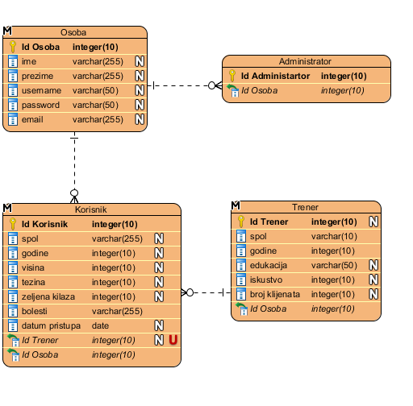

Slika 1: ERD za modul za upravljanje korisnicima

## 1.2 Modul za kreiranje plana i programa za klijente i komunikaciju s trenerom

Ovaj modul klijentu omogućava da unese svoje podatke ( lične podatke, visina, težina, dosadašnju aktivnost, bolesti ). Nakon toga na osnovu statističih podataka koji će biti prikazani klijentu, on vrši odabir trenera kojeg želi, a koji je trenutno slobodan. Nakon toga, trener na osnovu unesenih podataka o klijentu, klijentu preporučuje plan i program kojeg se treba pridržavati, koje vježe treba raditi i sl. Pored toga klijent i trener mogu komunicirati preko forme putem poruka koje šalju jedan drugome.

Time su omogućene sljedeće funkcionalnosti:

* Unos podataka o klijentima
* Odabir trenera od strane klijenta
* Prijedlog plana i programa klijentu od strane trenera
* Komunikacija klijenta i trenera

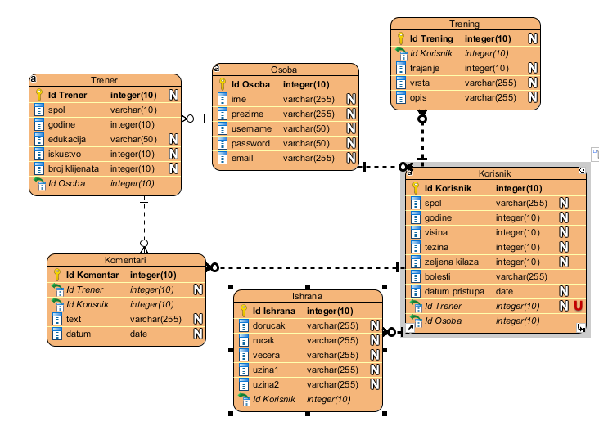

Slika 2: ERD za modul za kreiranje plana i programa za klijente i komunikaciju s trenerom

## 1.3 Modul za statistiku

Na osnovu podataka iz baze, prethodno unesenih kroz korištenje aplikacije, prikazuju se statistika prema određenim kriterijima. Korisnik bira kriterij prema kojem se kreira statistika. Postoji mogućnost izbora nekog od sljedećih: zauzetost trenera, odnos muškaraca i žena po trenerima, uspješnost programa.

Zauzetost trenera je kriterij koji će prezentirati procentualno prosječni udio korisnika sa kojima je radio svaki od trenera u toku jedne godine. Ova statistika omogućava budućim korisnicima da saznaju traženost svakog od trenera, kao potencijalnu mjeru kvalitete rada, te im pomogne u eventualnom odabiru vlastitog trenera. Važno je spomenuti da jedan trener u datom trenutku može raditi sa maksimalno 10 korisnika.

Odnos muškaraca i žena po trenerima kriterij koji prikazuje procentualnu podjelu korisnika po spolu i to za svakog trenera. Cilj ove statistike je dodatna pomoć pri odabiru trenera, obzirom da je moguće da je rad pojedinih trenera više orjentisan ka potrebama muškaraca ili ka zahtjevima žena.

Uspješnost programa prikazuje zadovoljstvo klijenata onako kako su oni to ocijenili ocjenama od 1 do 5. Mjera uspješnost je vrlo bitan faktor za privlačenje novih klijenata i za unapređenje rada organizacije.

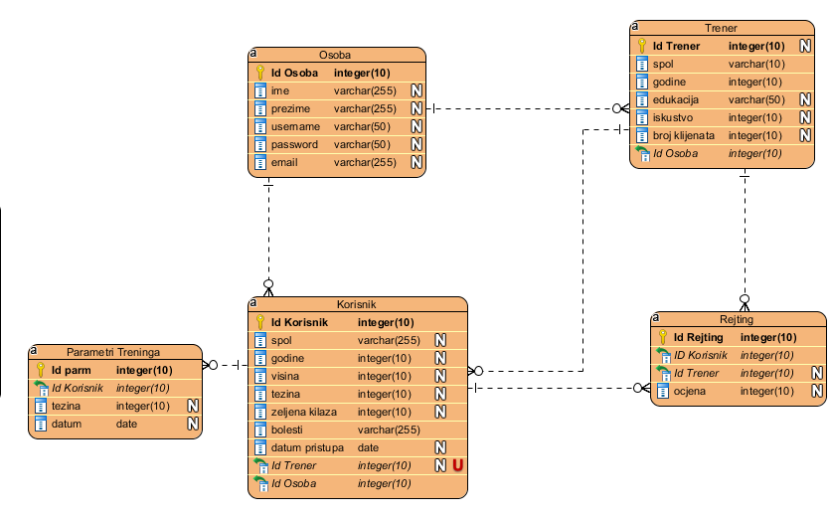

Slika 3: ERD za modul za statistiku

# 2. Komunikacija između modula

Modul za upravljanje korisnicima je jedini modul koji može samostalno funkcionisati, a od koje zavisve svi ostali moduli. Naime, u ovom modulu se vrši pravljenje korisničkih računa, klijenata i trenera te kao takav može bez problema funkcionisati kao zasebna cjelina.

Modul za kreiranje plana i programa za klijente i komunikaciju s trenerom je u zavisnosti sa modulom za upravljanje korisnicima jer treba podatke o korisnicima i trenerima, kao i sa modulom za statitiku jer se na osnovu statističkih podataka vrši odabir trenera u ovom modulu.

Modul za statistiku zavisi od modula za upravljanje korisnicima jer treba podatke o trenerima i klijentima.